**POJ2367**

**题目描述（POJ2367）：**火星人的血缘关系制度令人困惑。在火星行星理事会中，令人困惑的家谱系统导致了一些尴尬：为了在所有讨论中不冒犯任何人，老火星人先发言，而不是年轻人或最年轻的无子女人员。但是，维护这个命令不是一项微不足道的任务，火星人并不总是知道其父母和祖父母是谁，如果一个孙子先发言而不是其年轻的曾祖父先发言，则会出现错误。编写程序，保证理事会的每个成员都早于其每个后代发言。

**输入：**第1行包含整数N（1≤N≤100），表示火星行星理事会的成员数。成员编号为1～N。接下来的N行，第i行包含第i个成员的孩子名单。孩子的名单可能是空的，名单以0结尾。

**输出：**单行输出一系列发言者的编号，用空格分隔。如果有几个序列满足条件，则输出任意一个，至少存在一个这样的序列。

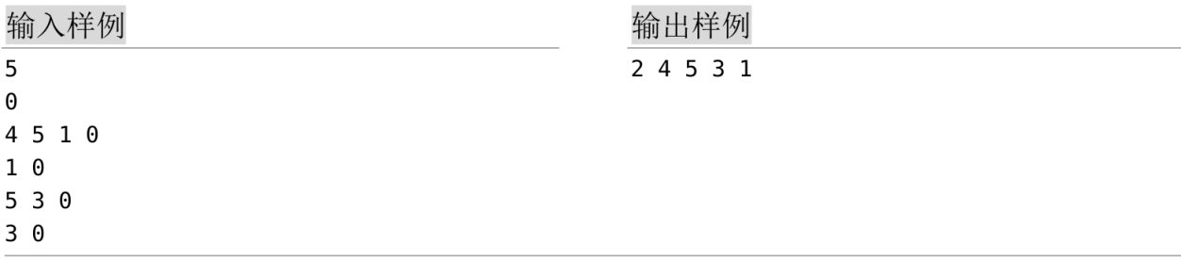

**POJ1094**

**题目描述（POJ1094）：**不同值的升序排序序列是使用某种形式的小于运算符从小到大排序的元素序列。例如，排序后的序列ABCD表示A<B、B<C和C<D。给定一组A<B形式的关系，要求确定是否指定已排序的订单。

**输入：**输入包含多个测试用例。每个测试用例的第1行都包含两个正整数n（2≤n≤26）和m。n表示要排序的对象数量，排序的对象是大写字母的前n个字符。m表示将给出的A<B形式的关系的数量。接下来的m行，每行都包含一种由3个字符组成的关系：第1个大写字母、字符“<”和第2个大写字母。n=m=0的值表示输入结束。

**输出：**对于每个问题实例，其输出都由一行组成，该行应该是以下三种之一。

• 在x种关系之后确定的排序顺序：yyy…y。

• 无法确定排序顺序。

• 在x种关系后发现不一致。

其中，x是在确定排序序列或找到不一致时处理的关系数，以先到者为准，yyy…y是已排序的升序序列。

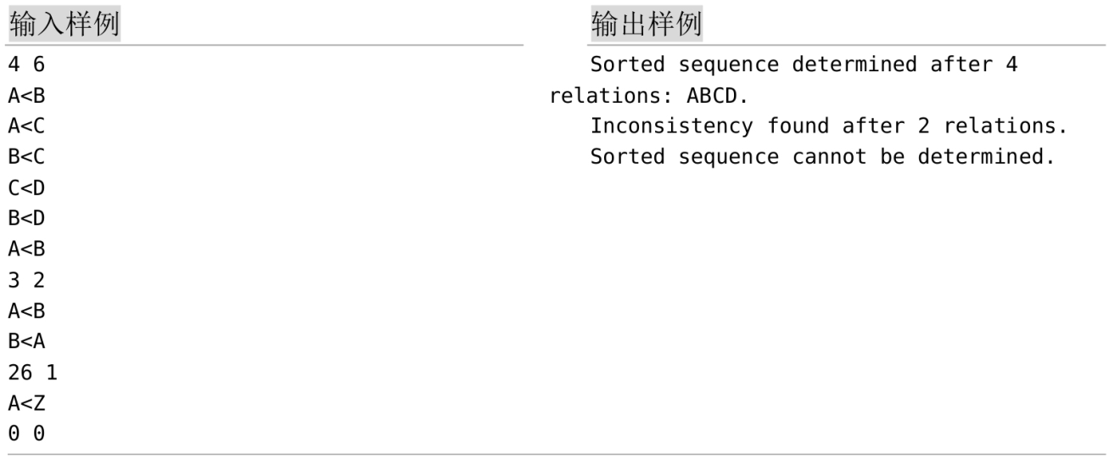

**POJ3687**

**题目描述（POJ3687）：**有N个不同重量的球，重量为1～N个单位。对球从1到N进行标记，使得：①没有两个球具有相同的标签；②标签满足几个约束，例如“标签为a的球比标签为b的球轻”。

**输入：**第1行包含测试用例的数量。每个测试用例的第1行都包含两个整数N（1≤N≤200）和M（0≤M≤40000），分别表示球的数量和约束的数量。后面的M行，每行都包含两个整数a和b，表示标签为a的球比标签为b的球轻（1≤a,b≤N）。在每个测试用例前都有一个空行。

**输出：**对于每个测试用例，都单行输出标签1～N的球的重量。如果存在多种解决方案，则输出标签为1的球的最小重量，然后输出标签为2的球的最小重量，以此类推……如果不存在解，则输出-1。

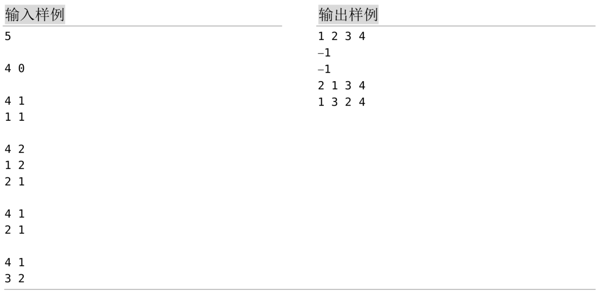

**POJ1270**

**题目描述（POJ1270）：**给定x<y形式的变量约束列表，编写程序，输出与约束一致的变量的所有顺序。例如，给定约束x<y和x<z，变量x、y和z的两个排序与这些约束一致：xyz和xzy。

**输入：**输入由一系列约束规范组成。每个约束规范都由两行组成：一行为变量列表，后面一行为约束列表。约束由一对变量给出，其中xy表示x<y。所有变量都是单个小写字母。在约束规范中至少有两个且不超过20个变量，至少有一个且不超过50个约束，至少有一个且不超过300个与约束规范中的约束条件一致的顺序。

**输出：**对每个约束规范，都以字典顺序单行输出与约束一致的所有排序。不同约束规范的输出以空行分隔。

